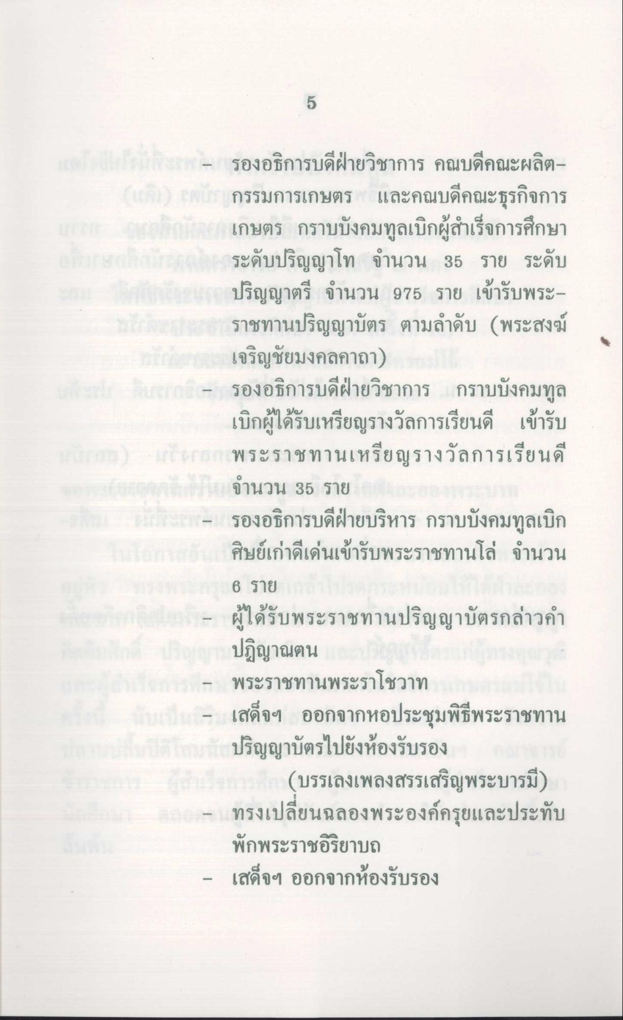
- รองอธิการบดีฝ่ายวิชาการ คณบดีคณะผลิต
กรรมการเกษตร และคณบดีคณะธุรกิจการ เกษตร กราบบังคมทูลเบิกผู้สําเร็จการศึกษา ระดับปริญญาโท จํานวน 35 ราย ระดับ ปริญญาตรี จํานวน 975 ราย เข้ารับพระราชทานปริญญาบัตร ตามลําดับ (พระสงฆ์
เจริญชัยมงคลคาถา) - รองอธิการบดีฝ่ายวิชาการ กราบบังคมทูล
เบิกผู้ได้รับเหรียญรางวัลการเรียนดี เข้ารับ พระราชทานเหรียญรางวัลการเรียนดี จํานวน 35 ราย รองอธิการบดีฝ่ายบริหาร กราบบังคมทูลเบิก ศิษย์เก่าดีเด่นเข้ารับพระราชทานโล่ จํานวน 6 ราย ผู้ได้รับพระราชทานปริญญาบัตรกล่าวคํา
ปฏิญาณตน - พระราชทานพระราโชวาท เสด็จฯ ออกจากหอประชุมพิธีพระราชทาน
ปริญญาบัตรไปยังห้องรับรอง เรา(บรรเลงเพลงสรรเสริญพระบารมี) - ทรงเปลี่ยนฉลองพระองค์ครุยและประทับ
พักพระราชอิริยาบถ - เสด็จฯ ออกจากห้องรับรอง

